Afschaffen voorrang van rechts op kruispunt Allemanshofstraat - Boomstraat



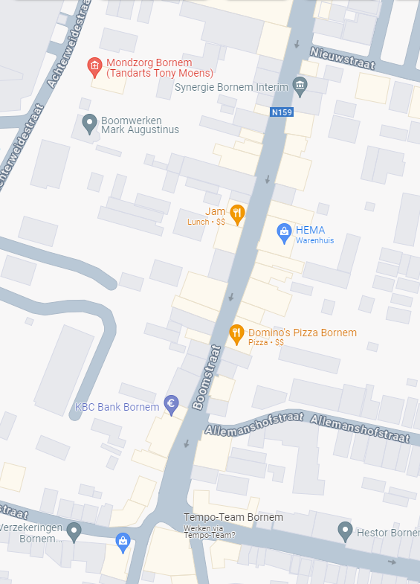

B1 aanvullen met haaientanden

